Manual de Usuario CatsBooks

Contenido

## Inicio

Al entrar a la nuestra página web sin estar logeado encontraras una barra de navegación con las siguientes opciones:

* **Inicio**: te lleva a la pagina principal.
* **Libreras**: te lleva a la pagina de libreras.
* **Tops**: te lleva a la pagina de tops.
* **Autores**: te lleva a la pagina de autores.
* **Login**: te lleva a la pagina de inicio de sesión.

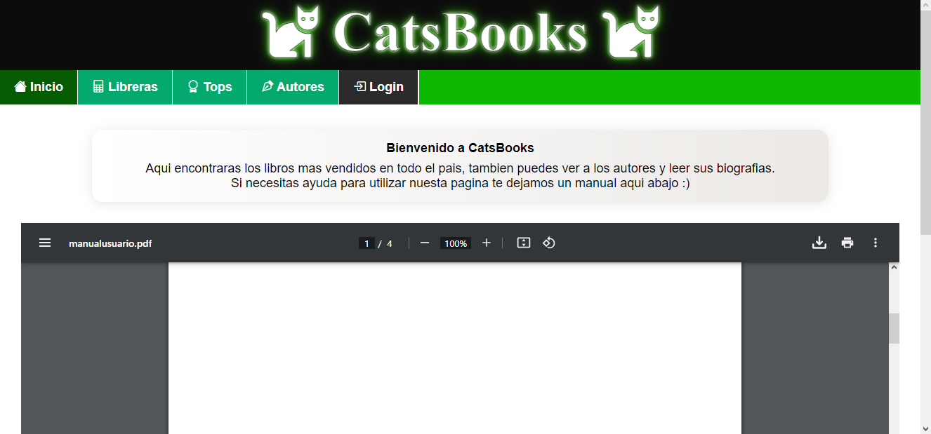

Mas abajo encontraras una lista con todos los libros disponibles en CatsBooks. Además de dos botones donde puedes ordenarlos en orden alfabético ascendente o descendente.

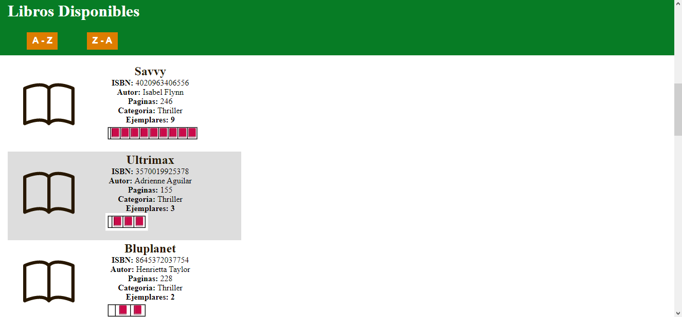

Cada libro muestra el nombre del libro, el código ISBN, el nombre del autor del libro, la cantidad de paginas, la categoría y el numero de ejemplares disponible, además de una pequeña pila de libros que representa los ejemplares disponibles.

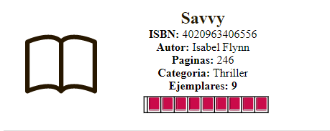

Para logearte debes ir a la página de Login donde iniciaras sesión.

Si inicias sesión como usuario normal se te habilitará la opción de comprar.

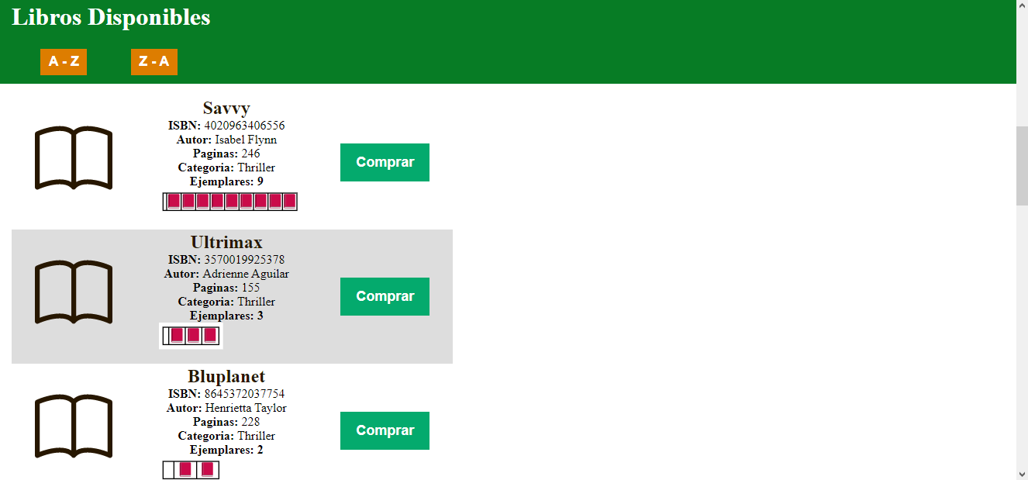

Si deseas comprar un libro puedes presionar el botón y te aparecerá una ventana donde debes colocar la cantidad de libros que deseas comprar y al presionar el botón comprar se enviará tu pedido a la cola de espera para ser atendidos.

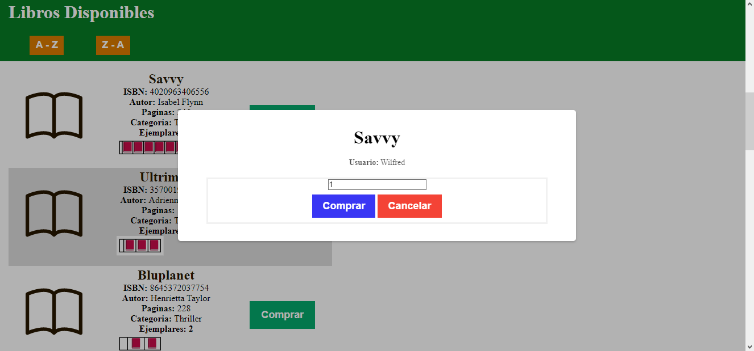

Si inicias sesión como usuario normal se te habilitarán nuevas paginas a las cuales puedes acceder:

* Usuarios: te lleva a la pagina de usuarios.
* Pedidos: te lleva a la pagina de cola de pedidos.
* Carga Masiva: te lleva a la pagina de carga masiva de datos.

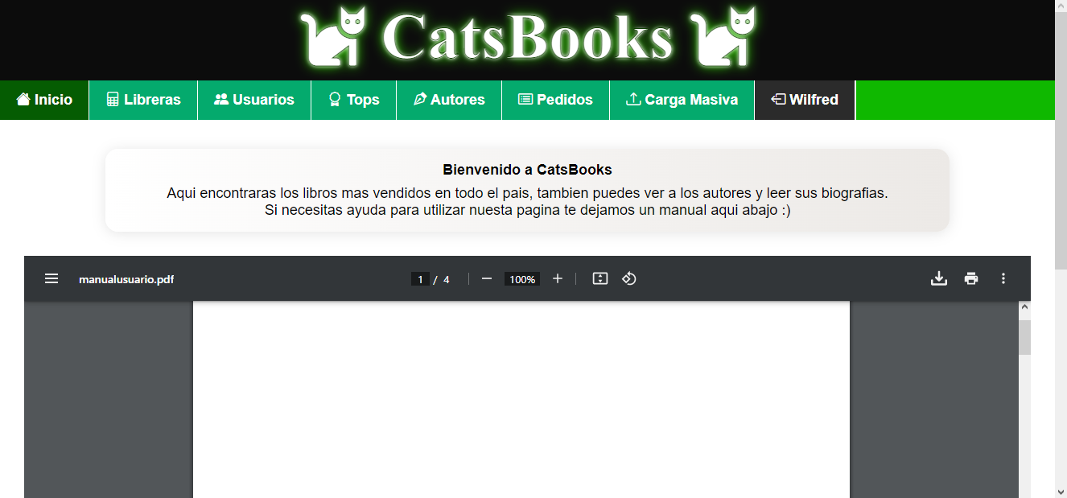

## Libreras